Согласовано: Утверждаю:
Глава Красносельского Директор МКУК ЦКД
Городского поселения Красносельского г.п.
_____________А.И.Рогоза ___________Г.И. Малышева

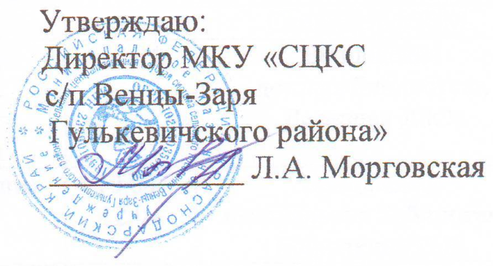
РАСПИСАНИЕ
работы клубных любительских объединений
муниципального казенного учреждения культуры Центр культуры и досуга Красносельского городского поселения
на I квартал 2024 г.

№ | Наименование КЛО | Руководитель  Ф.И.О.  телефон | Расписание | Количество  участников | Возраст
1 | «Фантазеры»  любители декоративно-прикладного искусства | Кобелева  Елена  Сергеевна  8 960 4837953 | Первый и второй четверг  09:00 – 10:00  (Вход с фойе №4, кабинет №21) | 20 чел. | 6-10 лет
2 | «Мелодия»  коллектив эстрадного пения | Долгушина  Татьяна Владимировна  8 918 1261561 | Вторник  11:00 – 12:00  (Вход с фойе №7, концертный зал) | 20 чел. | 30-35 лет
3 | «Дом, в котором мы живём»  познавательное | Малышева Гульнара Исабалаевна  8 960 4795225 | Третья и четвертая суббота  13:00 – 14:00  (Вход с фойе №7, концертный зал) | 25 чел. | 5-7 лет
4 | «Шашки»  шахматно-шашечные игры | Бороденкова  Светлана  Юрьевна  8 918 2632714 | Первая и вторая суббота месяца  13:00 – 14:00  (Вход с фойе №4, кабинет №21) | 20 чел. | 14-16 лет.
5 | «Красноселочка»  коллектив эстрадного пения | Долгушина  Татьяна Владимировна  8 918 1261561 | Четверг  11:00 – 12:00  (Вход с фойе №7, концертный зал) | 16 чел. | 30-50 лет
6 | «Акварелька»  любители изобразительного искусства | Штанько  Кирилл  Евгеньевич  8 900 2569631 | Первый и третий вторник  9:00 – 10:00  (Вход с фойе №4, кабинет №21) | 20 чел. | 7-9 лет
7 | «Лидер»  спортивно-оздоровительное | Бороденкова  Светлана  Юрьевна  8 918 2632714 | Вторник и четверг  18:00 – 20:00  (Вход с фойе №7, концертный зал) | 20 чел. | 14-16 лет
8 | «Народные мотивы»  любители самодеятельной песни | Прозванов Анатолий Иванович  8 918 6910481 | Третья и четвертая среда  17:00 – 18:00  (Вход с фойе №7, кабинет №8) | 15 чел | 50-75 лет
9 | «Надежда»  любители самодеятельной песни | Прозванов Анатолий Иванович  8 918 6910481 | Первая и третья суббота  13:00 – 15:00  (Вход с фойе №7, кабинет №8) | 30 чел. | 50-75 лет
10 | «Хорошая кампания»  клуб выходного дня | Долгушина  Татьяна Владимировна  8 918 1261561 | Третья пятница месяца  18:30 – 20:30  (Вход с фойе №7, концертный зал) | 30 чел. | 50-75 лет

